РЕСПУБЛИКА АЛТАЙ  АДМИНИСТРАЦИЯ  МУНИЦИПАЛЬНОГО  ОБРАЗОВАНИЯ  «ТУРОЧАКСКИЙ РАЙОН» | 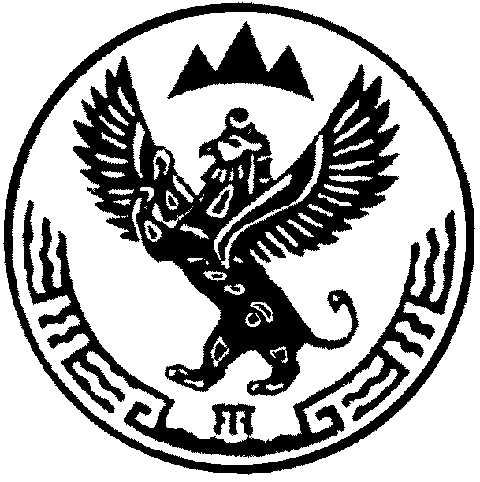 | АЛТАЙ РЕСПУБЛИКА  ТУРАЧАК АЙМАК ДЕП  МУНИЦИПАЛ ТОЗОЛМО  АДМИНИСТРАЦИЯЗЫ
ПОСТАНОВЛЕНИЕ |  | JОП

от « 31 » мая 2019 г. № 423

О внесении изменений в Правила осуществления Финансовым отделом Администрации Турочакского района муниципального образования «Турочакский район» (должностным лицом) полномочий по контролю в финансово-бюджетной сфере, утвержденные Постановлением Администрации муниципального образования «Турочакский район» от 22 мая 2014г. № 262
В целях реализации статьи 269.2 Бюджетного кодекса Российской Федерации, руководствуясь Уставом муниципального образования «Турочакский район»
ПОСТАНОВЛЯЮ:
1. Внести в Правила осуществления Финансовым отделом Администрации Турочакского района муниципального образования «Турочакский район» (должностным лицом) полномочий по контролю в финансово-бюджетной сфере, утвержденные Постановлением Администрации муниципального образования «Турочакский район» от 22 мая 2014г. № 262, следующие изменения:
- дополнить пункт 6 Правил
подпунктом «в» - осуществление контроля за достоверностью и полнотой отчетности о реализации государственных (муниципальных) программ и об исполнении государственных (муниципальных) заданий.
2. Разместить настоящее постановление на официальном сайте муниципального образования «Турочакский район» в сети Интернет.
3. Контроль исполнения настоящего Постановления возложить на начальника Финансового отдела Турочакского района – Бурмакину С.А.

ВРИО Главы муниципального образования
«Турочакский район» В.П.Харавлёв

